Чесотка. Знать, чтобы не бояться.
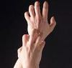Чесотка заболевание, вызываемое клещом (Sarcoptes scabiei), способным паразитировать в коже человека. Чесоточный клещ распространен повсеместно, и в мире ежегодно регистрируется не менее 300 млн. больных.
Заражение детей происходит от больных чесоткой, а также при контакте с одеждой и постельным бельем, на которых находятся клещи.

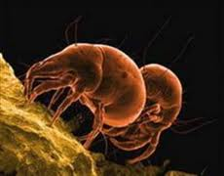
После оплодотворения самки самец погибает, а самки в коже человека пробуравливают ходы, в которых откладывают до 50 яиц. Развитие клещей от яйца до половозрелых паразитов происходит в течение 4 недель. Взрослые особи живут до 2 месяцев и питаются тканями хозяина, т.е. кожей. При этом поражаются участки нежной кожи. На человеке могут также паразитировать зерновые клещи, а также клещи лошадей, свиней, собак, овец, коз, кошек, птиц. Клещи животных на коже людей длительно не паразитируют. Чесотка распространена и в РБ. Так, только в 2001 г. было зарегистрировано около 11 тыс. больных, что составило 110 на 100 тыс. населения, а среди детей до 14 лет – 266, и из них 333 случая на 100 тыс. детского населения в возрасте от 3 до 6 лет, т.е. на группу детей, находящуюся в организованных коллективах.
Клиническая картина
Скрытый период от момента попадания клеща на кожу ребенка и до клинических симптомов болезни может быть от 7-10 дней до 4-6 недель. Его продолжительность зависит от массивности первичного заражения.
Ведущим клиническим симптомом чесотки является зуд кожных покровов, особенно по ночам, когда больной согревается. Самка чесоточного клеща проделывает ходы в коже в виде продольных или извилистых серовато-белых линий с двумя черными точками в месте входа и выхода чесоточного клеща. Длина хода 3-10 мм, и поэтому заметно их попарное расположение. На месте входа чесоточного клеща может быть узелок, пузырек или красноватая корочка. При расчесах занесении вторичной инфекции появляются гнойничковые высыпания. Излюбленная локализация поражений кожи при чесотке: живот, боковые поверхности тела,
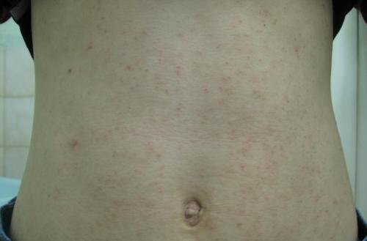
кожа между пальцами рук, боковые поверхности пальцев.
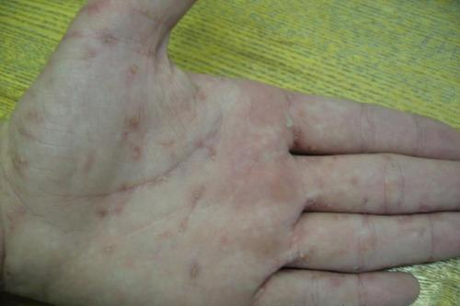
У маленьких детей процесс нередко захватывает ладони, подошвы, волосистую часть головы, лицо и шею, где можно обнаружить чесоточные ходы.
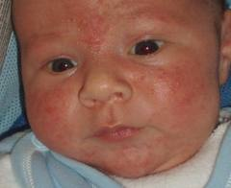
При расчесах ходы вскрываются ногтями и клещи разносятся по всему телу.
Заболевание без лечения может продолжаться в течение нескольких лет. Могут быть и стертые формы болезни, когда слабо выражен зуд и небольшое количество элементов сыпи в нетипичных местах.
При «зерновой» чесотке клещ «кусает» кожу, но не проделывает чесоточные ходы, и тогда на месте укусов появляются красные пятнышки с пузырьками в центре на фоне сильного зуда. При чесотке животного происхождения поражаются участки кожи, которые соприкасаются с шерстью животных. Инкубационный период при этой форме чесотки 8-10 часов. Обычно появляются узелки с пузырьком в центре. Заболевание через несколько дней проходит самостоятельно.

Диагностика
Наличие сильного кожного зуда в типичных местах с характерными высыпаниями является основанием для подозрения на чесотку. Это подозрение будет более вероятно, если аналогичные симптомы будут у нескольких членов семьи или в коллективе, который посещает ребенок. Окончательный диагноз поставит врач-дерматолог после специального обследования. Это необходимо делать в связи с тем, что под маской чесотки могут протекать и другие кожные заболевания: нейродермит, экзема, почесуха, крапивница, аллергические высыпания, токсикодермия и др.

Профилактика
Необходимо выделять личную и общественную профилактику инвазии. Личная предусматривает соблюдение гигиенических правил при общении с животными и больными людьми, а также соблюдение личной гигиены при посещении общественных мест. Больных изолируют и не допускают в детский коллектив до полного излечения от чесотки. Необходимо осматривать на чесотку и других членов семьи.
Общественная профилактика заключается в своевременном выявлении и эффективном лечении больных, противоэпидемических мероприятиях в банях, общежитиях, детских садах, а также санитарно-просветительная работа. Белье больных нужно кипятить, а одежду и постельные принадлежности обрабатываются в дезинфекционных камерах.

